CÔNG TY TNHH  TRUYỀN THÔNG & ĐẦU TƯ SMARTLINKS  Số: 16-10/HĐKT-2018 | CỘNG HÒA XÃ HỘI CHỦ NGHĨA VIỆT NAM  Độc Lập - Tự Do - Hạnh Phúc  TP.HCM, Ngày 16 Tháng 10 Năm 2018


TÀI LIỆU HƯỚNG DẪN SỬ DỤNG WEBSITE
www.tieccuoihera.com
- Quản trị website
- Đăng nhập trang quản trị:
- Quý khách đăng nhập thông qua đường dẫn (url) :

http://tieccuoihera.com/admin/sml_login

- Tài khoản đăng nhập được cung cấp theo tài liệu bàn giao website.
- Khi đăng nhập thành công, giao diện website như sau:

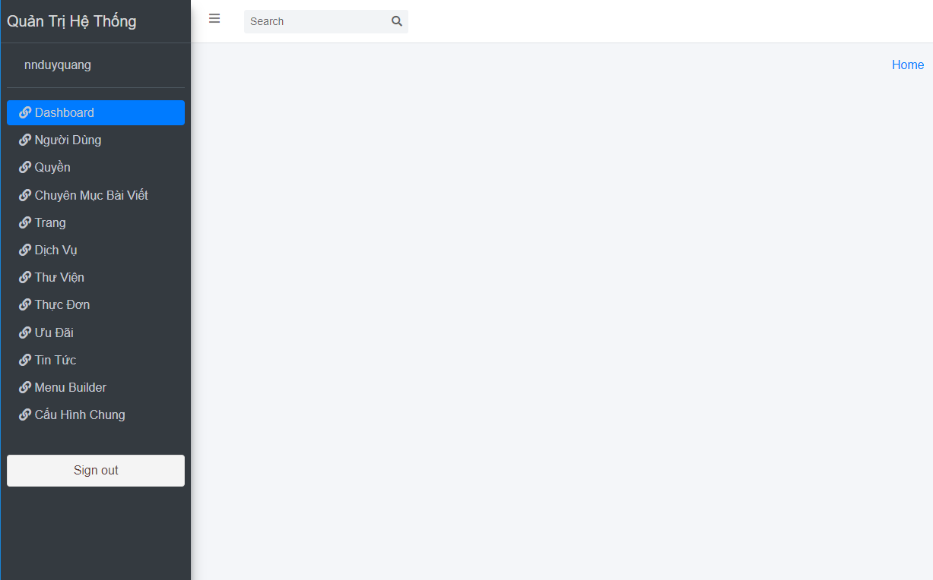

- Danh sách chức năng:
Quản trị website tieccuoihera.com cung cấp những chức năng sau:
- Phân quyền
- Quản trị người dùng
- Phân quyền người dùng
- Quản lý trang
- Quản lý dịch vụ
- Quản lý thư viện
- Quản lý thực đơn
- Quản lý ưu đãi
- Quản lý tin tức
- Quản lý menu (menu builder)
- Cấu hình chung

- Phân quyền
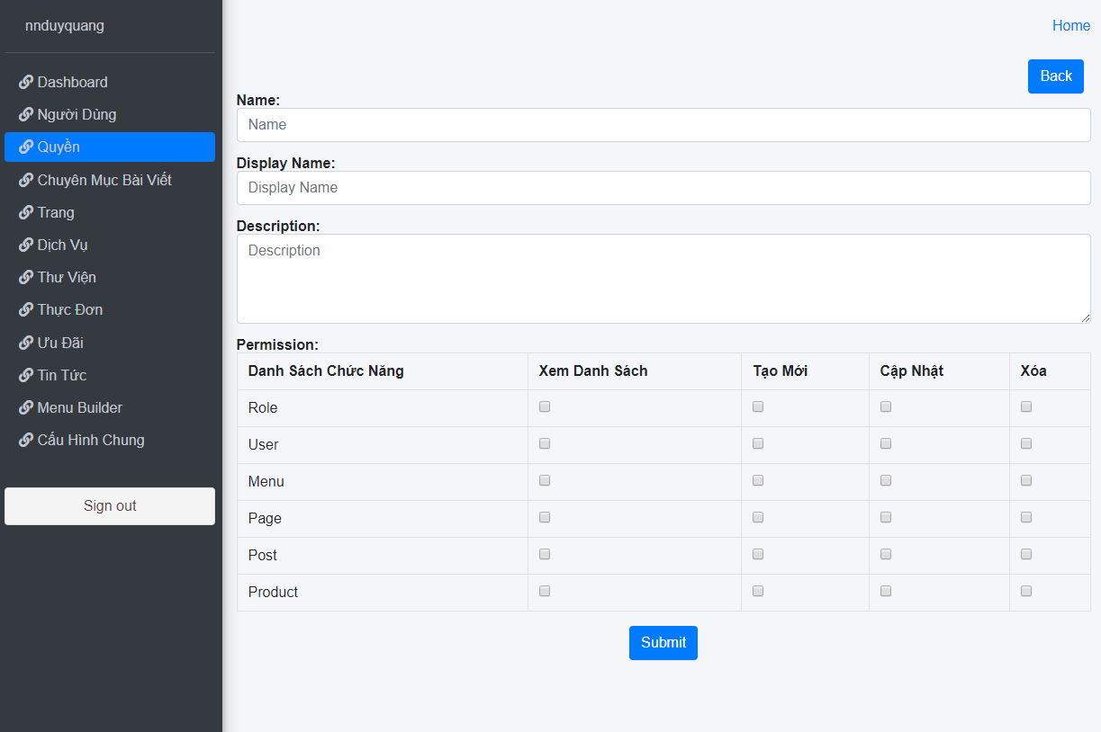
- Tạo mới quyền người dùng với những quyền đã được cung cấp sẵn

- Quản trị người dùng
- Tạo mới người dùng với quyền đã được tạo theo 2.1

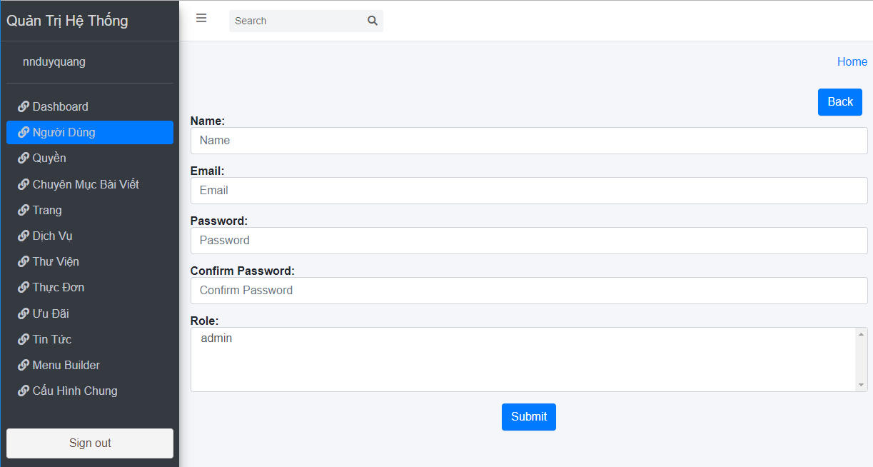
- Quản Lý trang
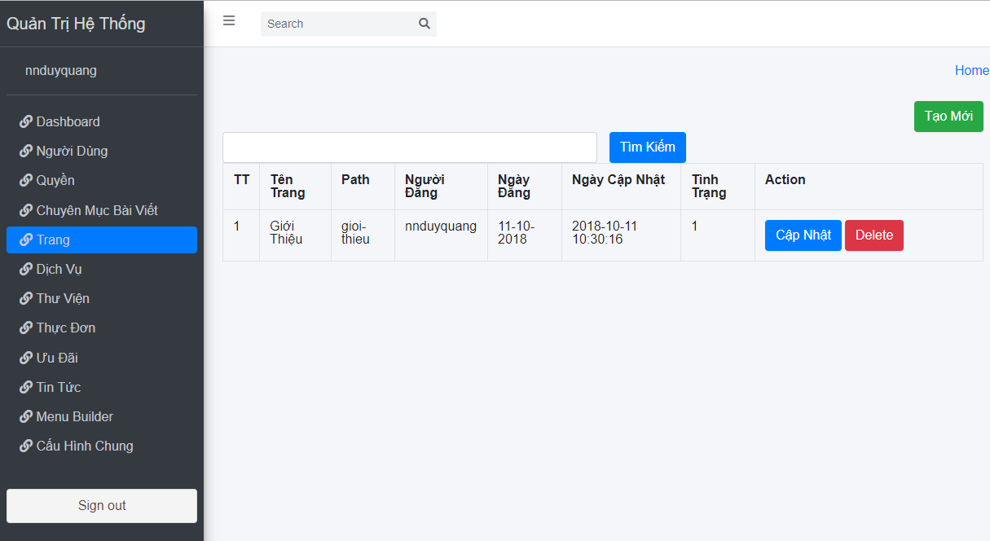
- Cập nhật nội dung phần [giới thiệu] trên trang chủ

- Quản lý dịch vụ
- Cho phép thêm/xóa/sửa phần dịch vụ
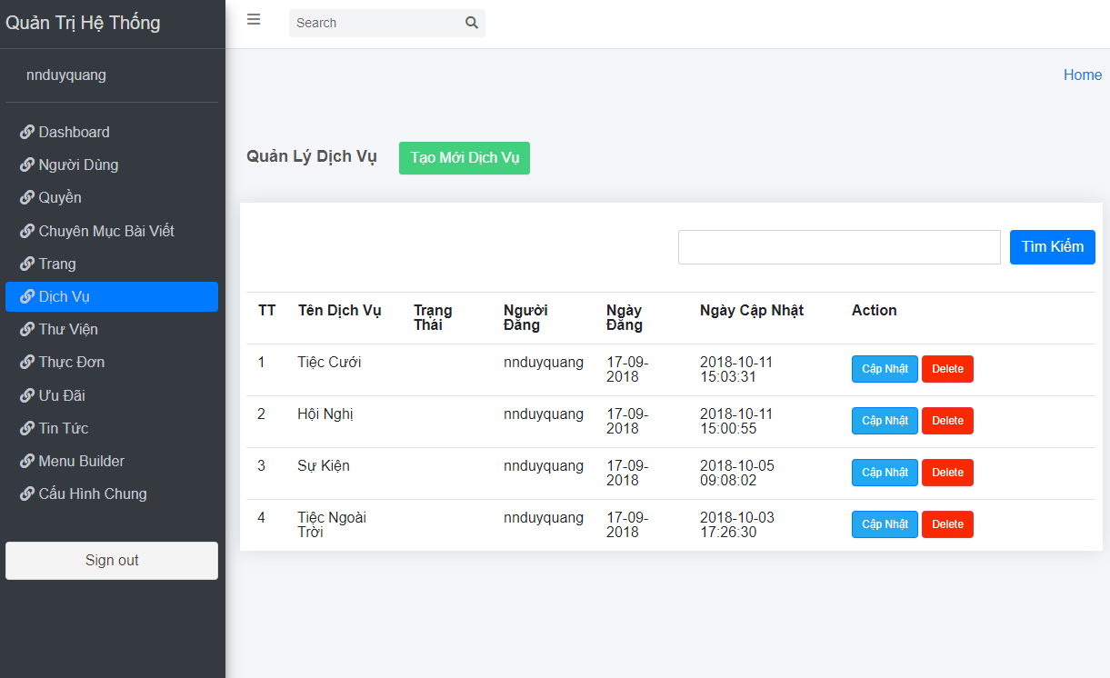
Giao diện chính

Giao diện cập nhật
- Cho phép cập nhật phần nội dung và thêm slide hình theo cấu trúc đã định trên trang dịch vụ.
- Hướng dẫn thêm slide hình
  - Chọn button [Thêm Hình Dịch Vụ]
  - Chọn button Upload để up hình từ máy tính
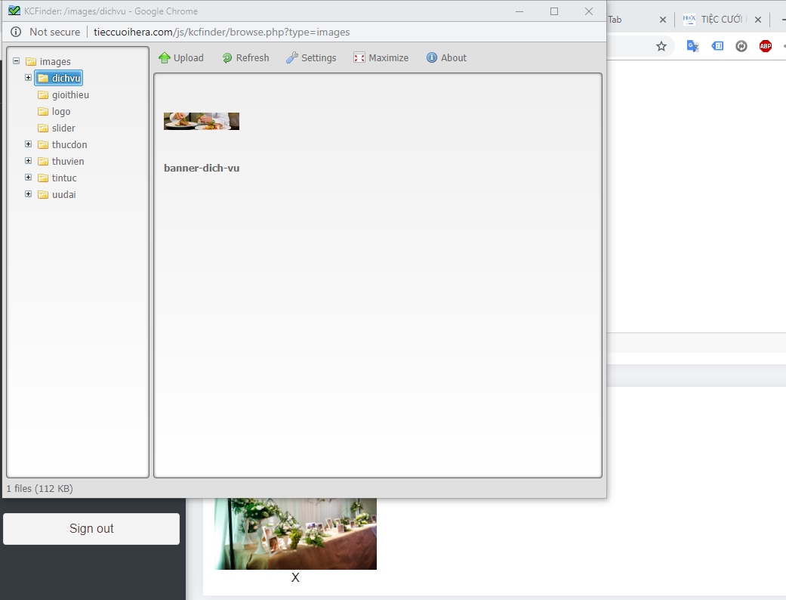
  - Nhấn chuột phải trên hình, chọn select

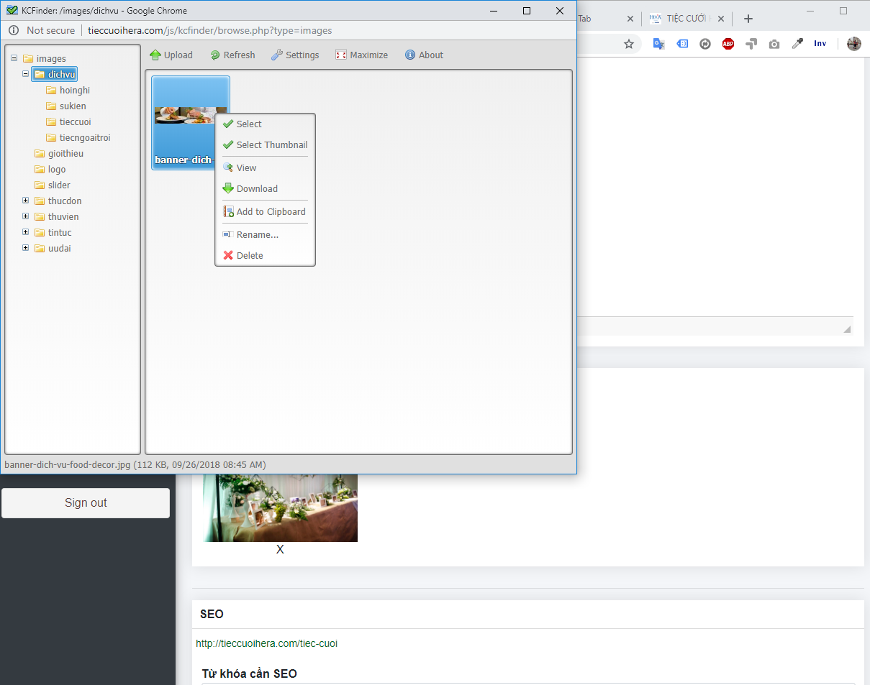

  - Như vậy hình đã thêm vào phần dịch vụ, có thể chọn một lúc nhiều hình để select.

- Hướng dẫn thêm hình đại diện(tương tự chức năng thêm hình dịch vụ, tuy nhiên chỉ cho chọn một hình)

- Quản lý thư viện
- Cho phép tạo mới/thêm/xóa/sửa chức năng thư viện

Giao diện chính

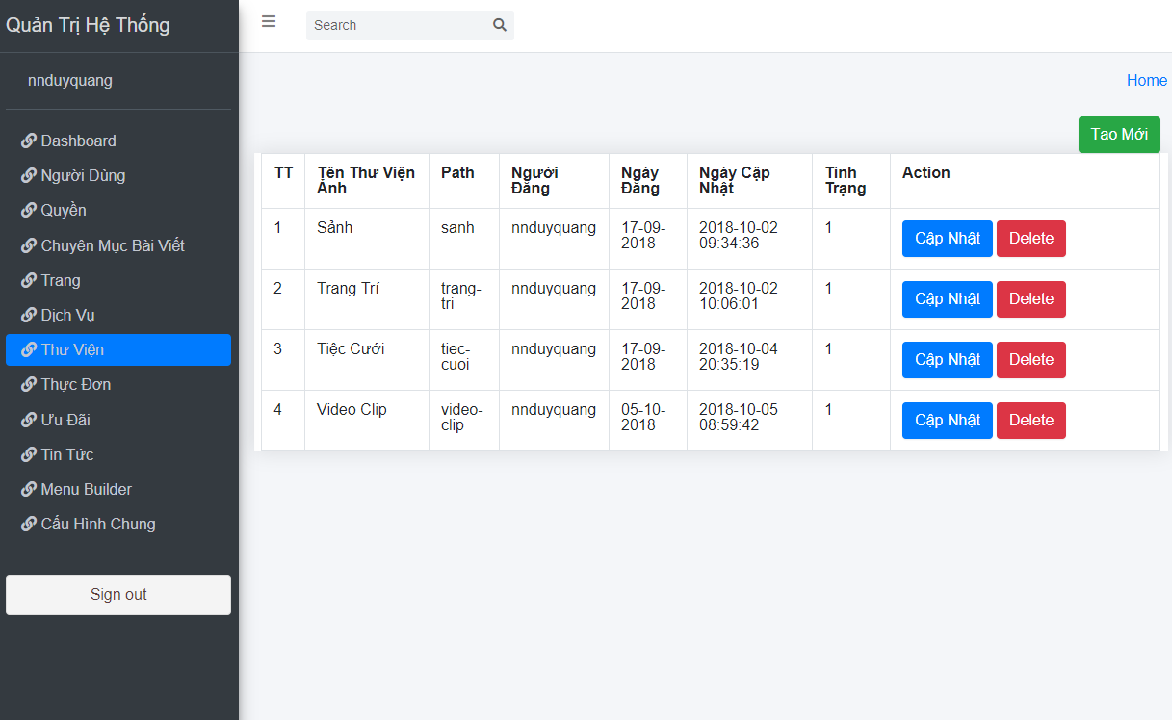
Giao diện cập nhật
- Được phép chọn thêm hình hoặc video, đối với thêm hình, cách thêm tương tự mục 2.4 phần [hướng dẫn up hình dịch vụ]
- Đối với thêm video clip, giao diện như sau

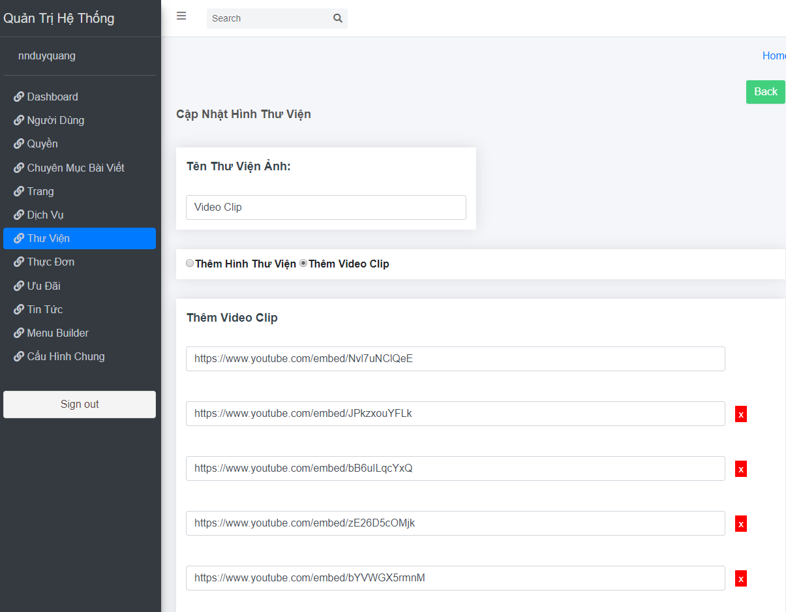
- Có thể thêm nhiều video clip bằng cách chọn button [Thêm]. Đường dẫn video clip chính là đường dẫn youtube, ví dụ :
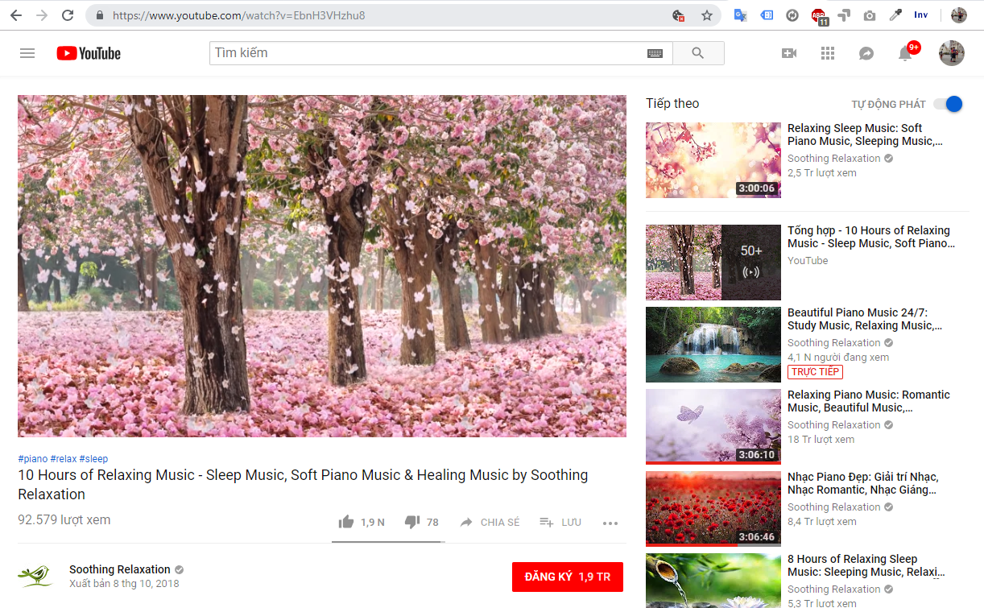
copy toàn bộ đường dẫn trong thanh địa chỉ vào textbox trong trang quản lý thư viện mục upload video, cuối cùng chọn [cập nhật thư viện ảnh] đối với chức năng cập nhật, hoặc [thêm mới thư viện ảnh] đối với chức năng thêm mới. Hệ thống sẽ tự chuyển đổi url youtube sang url để load trên trang chủ
- Quản lý thực đơn (chức năng tương tự quản lý dịch vụ mục 2.4)
- Quản lý ưu đãi(chức năng tương tự quản lý dịch vụ mục 2.4, tuy nhiên lưu ý có bắt buộc chọn loại ưu đãi)
- Quản lý tin tức(chức năng tương tự quản lý dịch vụ mục 2.4)
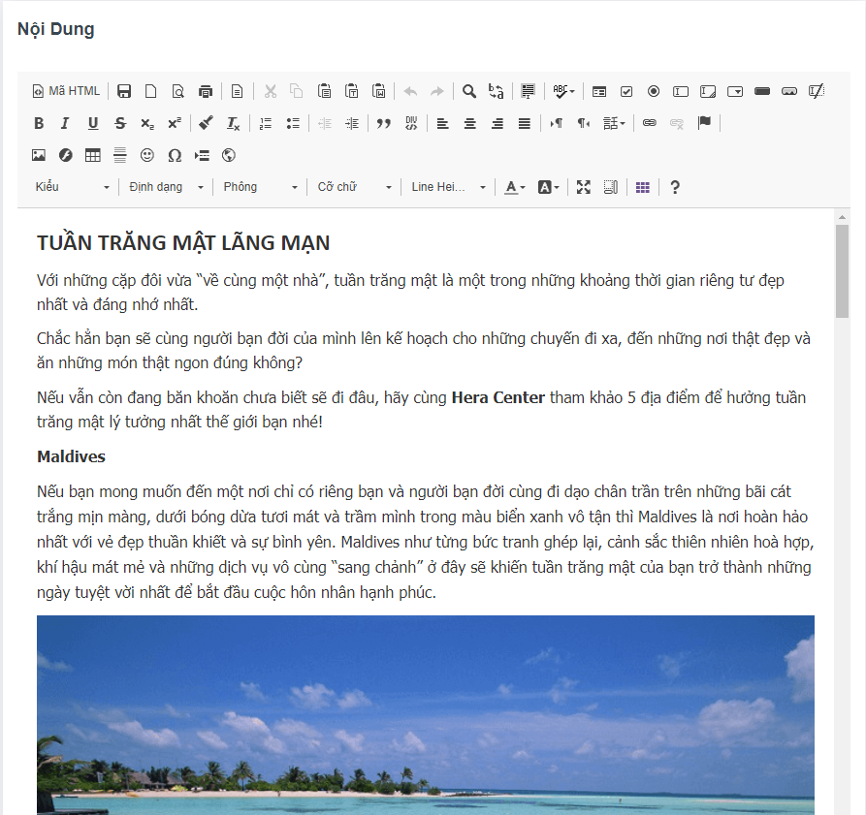
Hướng dẫn Up hình bài viết trong mục nội dung

Chọn biểu tưởng up hình bài viết
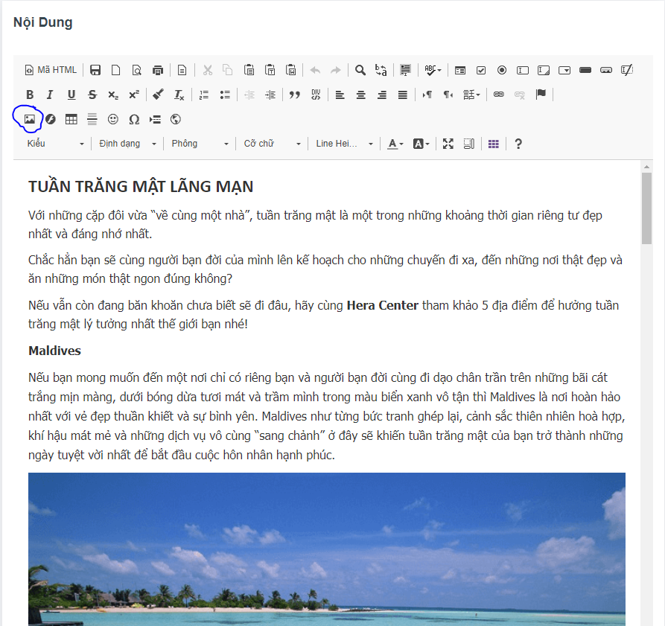
Chọn [duyệt máy chủ]
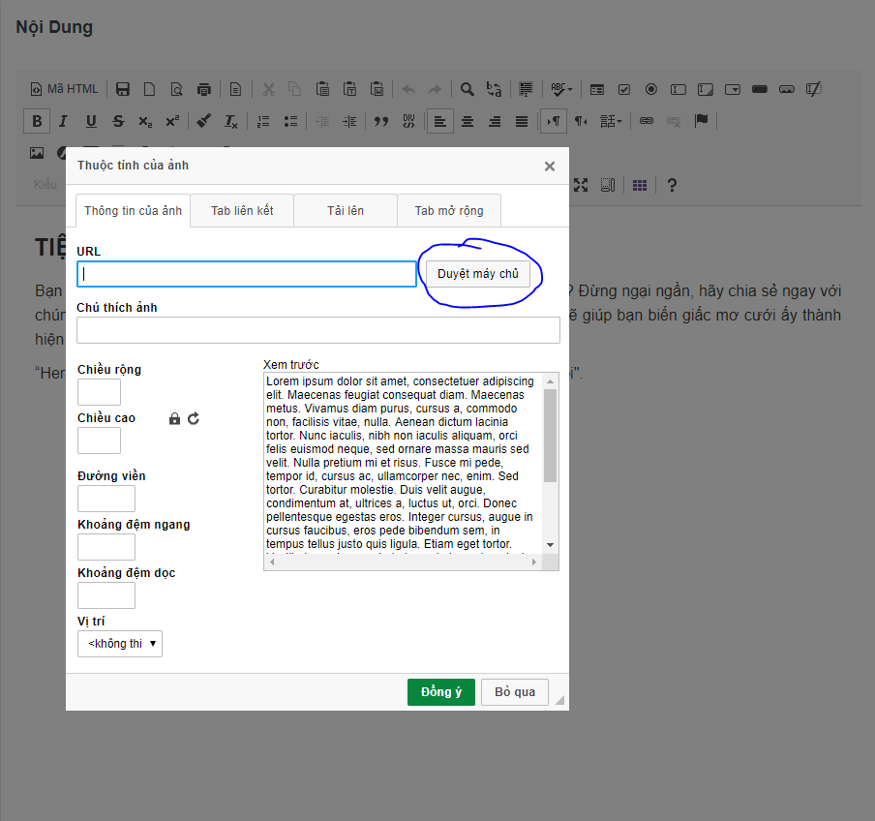
Chọn hình cần up có sẵn trong thư mục image hoặc chọn [Tải lên] nếu muốn upload hình(xin vui lòng đọc lưu ý mục II)
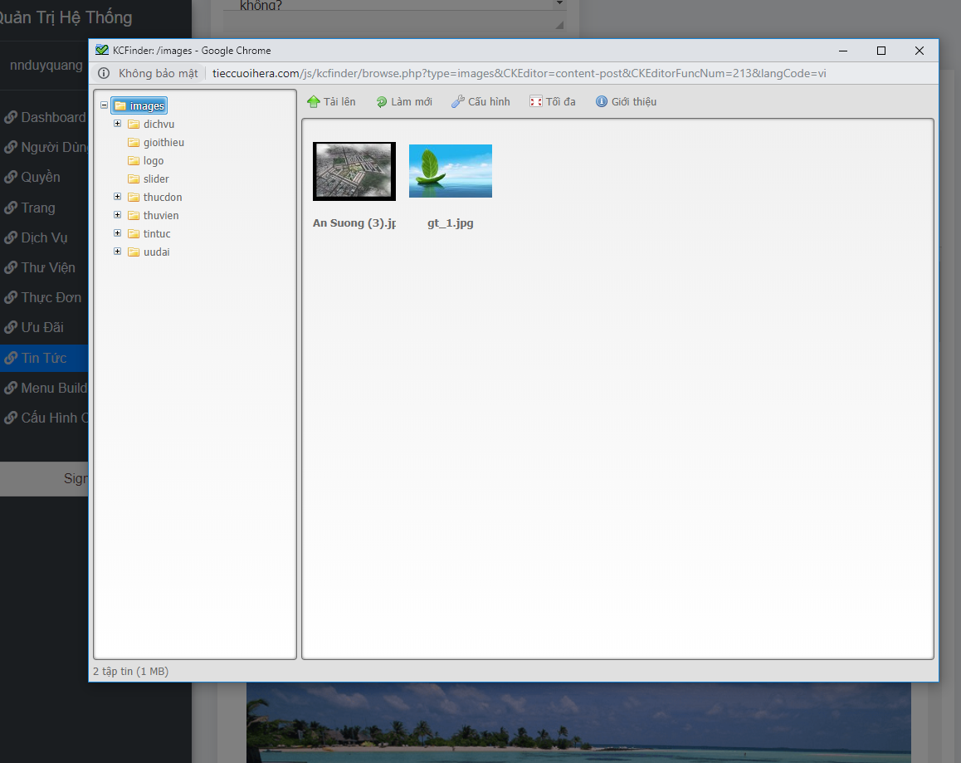
Sau khi chọn hình, ở mục chiều cao chiều rộng vui lòng nhập 100%, hoặc 90% tùy mong muốn hiển thị hình ảnh để đảm bảo việc hình ảnh luôn hiển thị đúng kích thước khi hiển thị trên mọi thiết bị (desktop, mobile)
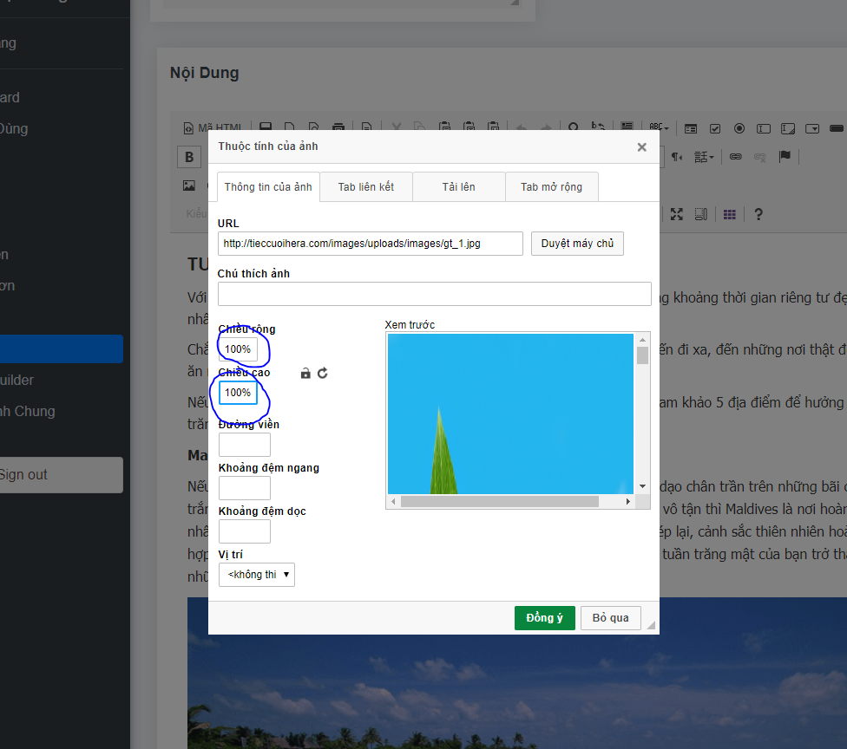
Cuối cùng chọn [đồng ý] để hình được chèn vào nội dung
- Quản lý menu(menu builder)
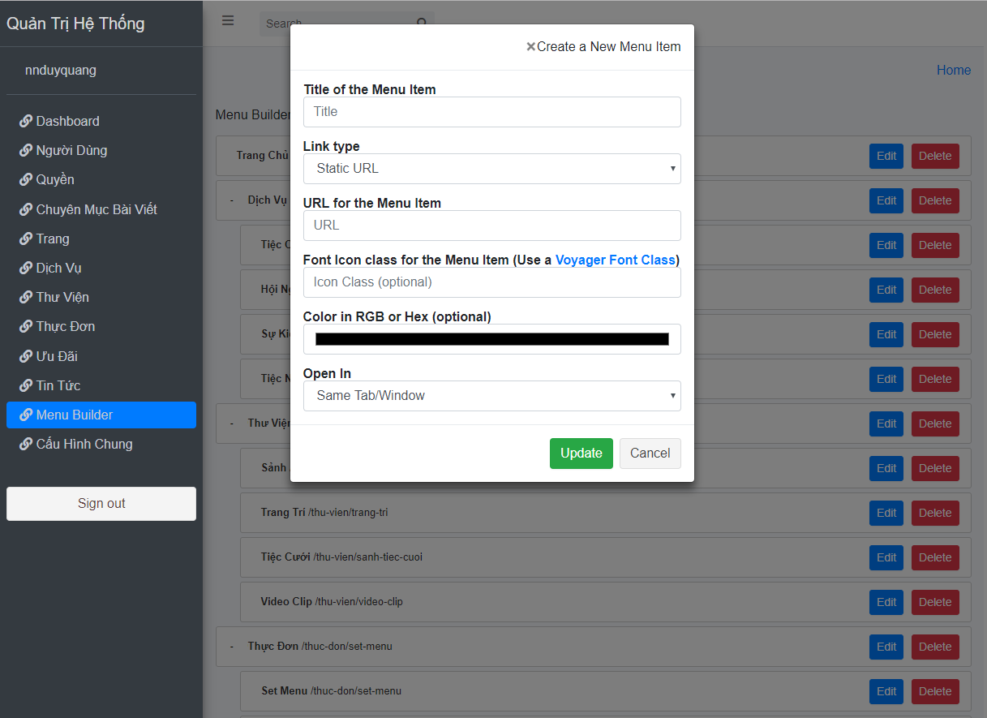
Cho phép thay đổi vị trí, tạo mới, cập nhật menu. Đối với chức năng tạo mới, Mục [URL for the Menu Item] sẽ là đường dẫn đến bài viết khi người dùng click chọn menu. Chức năng nâng cao còn lại để hỗ trợ mở rộng chức năng website khi khách hàng có nhu cầu thêm chức năng

- Cấu hình chung
Cho phép các cấu hình sau:
- Chỉnh sửa thông tin công ty
- Seo trang chủ (cấu hình thông tin SEO cho trang chủ)
- Import Script (thêm các đoạn script hỗ trợ website, dành cho người có kiến thức cơ bản CNTT)
- Email( Cấu hình thông tin email nhận khi khách hàng gửi mail và nội dung phản hồi cho khách hàng)
- Slider (cấu hình slider trên trang chủ)
- Ưu Đãi(cấu hình popup ưu đãi và link liên kết về bài viết ưu đãi theo mục 2.7)
- Logo (thay đổi Logo website)

- Lưu ý quan trọng
- Mỗi hình up lên website phải có dung lượng < 2mb. Khi up một lần nhiều hình thì tổng dung lượng phải < 2mb.
- Hình trước khi up lên website phải thay đổi tên file thành không dấu, không khoảng trắng, tên file nới với nhau bằng dấu “-” hoặc “_”, tên file phải có ý nghĩa. Ví dụ:
tiec_cuoi_hera.jpg (tên đúng)
tiệc cưới hera.jpg (tên sai, có dấu tiếng việt, có khoảng trắng)
sadhjkas9879823423kj.jpg (tên sai và vô nghĩa)
- Cách đặt tên file như trên để đảm bảo quá trình SEO theo quy chuẩn Google và khách hàng khi đọc vào hình ảnh hiển thị trên website sẽ hiểu. Một số trình duyệt không đọc được file có dấu dẫn đến tình trạng lỗi 404(file not found)

Mọi chi tiết xin vui lòng liên hệ với chúng tôi :
CÔNG TY TNHH TRUYỀN THÔNG VÀ ĐẦU TƯ SMARTLINKS
Trụ Sở: Lầu 1, 25 Hoàng Diệu, Phường 12, Quận 4, TP HCM
Điện thoại: 028. 66 830 091
Email : info@smartwebvn.com

